График расхода тепла
Построение тепловых нагрузок котельной определяется по суммарным часовым расходам тепла всех потребителей с учетом значений коэффициэнтов одновременности потребления тепла, потерь тепла в сетях и расходов на собственные нужды котельной для трех характерных режимов. Такими режимами являются: макимально зимний, среднеотопительный (при температуре наружного воздуха 8°С) и летний.
Определение расчетных тепловых нагрузок сопровождается построением графика расхода тепла. При построение графика расхода тепла для отопительных котельных необходимо знать:
1) длительность периодов с одинаковой наружной температурой, значения которых беруться по таблицам СНиП Климатология и геодезия;
2) расчетную наружную температуру t_{н}, на которую проетируется отопление (значения которых беруться по таблицам СНиП Климатология и геодезия);
3) количество требуемого тепла Q_{макс} при расчетной температуре.
По расчетному максимальному расходу можно определить минимальный расход со следующего уравнения:

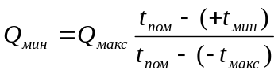

где t_{пом} – внутренняя температура отапливаемых помещений, зависящее от назначения помещения (в среднем может быть принята 16 - 18°С);
t_{макс} – расчетная температура наружного воздуха;
t_{мин} – температура при которой заканчивается отопительный период.
Зная две полученные тепловые нагрузки и соответствующие им температуры, можно построить в системе координат примую Q – t наклонную прямую А – В, рисунок 1.1, соответствующую расходу тепла в зависимости от наружной температуры.
Если за тем вправо от начала координат по оси абцисс отложить часы работы котельной в течение года при определенных постоянных наружных температурах (рисунок 1.1) и из этих точек восставить перпендикуляры до пересечения с горизонтальными прямыми, проводимыми из отдельных точек a, b, c, d ... прямой А – В, соответсвующих этим иемпературам, то получим ступенчатый график сезонного расхода тепла.
При построение графика максимальный расход тепла принят равным Q_{макс}=1000000ккал/час, а продолжительностьотопительного периода 194 дня, расчетные температуры взяты t_{макс}=-30°С, t_{мин}=10°С, внутренняя температура помещений t_{пом}=18°С, рисунок 1.1. Число часов, соответствующую отдельным температурам в течение отопительно периода, взято условно и указано на графике.

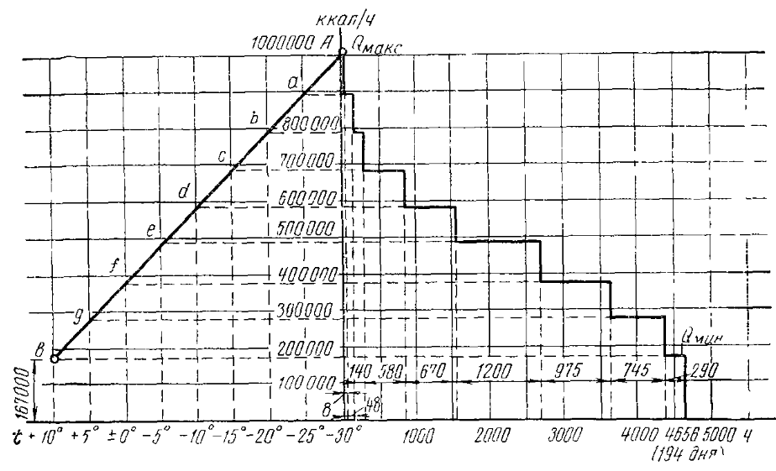
Рисунок 1.1 – График расхода тепла для отопительной котельной установки

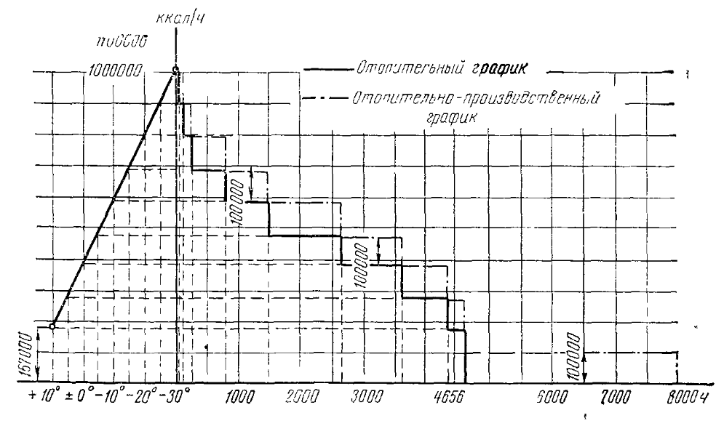
Рисунок 1.2 – График расхода тепла для отопительно – производственной котельной установки

График расхода тепла для отопительно – производственной котельной (рисунок 1.2) состоит почти также, с той лишь разницей, что после получения ступенчатого отопительного графика эти ступени увеличиваются по оси ординат на величину производственной тепловой нагрузеки, последняя при построение графика расхода тепла принята постоянной и равной Q_{пр}=1000000ккал/час
Если производственная нагрузка переменна не только в течение года, но и в течении суток, то дополнительно к графику годового расхода тепла приходиться строить суточные графики как для максимальной, так и для минимальной нагрузки. Эти графики будут отличаться от годовых лишь масштабом ои абцисс.

